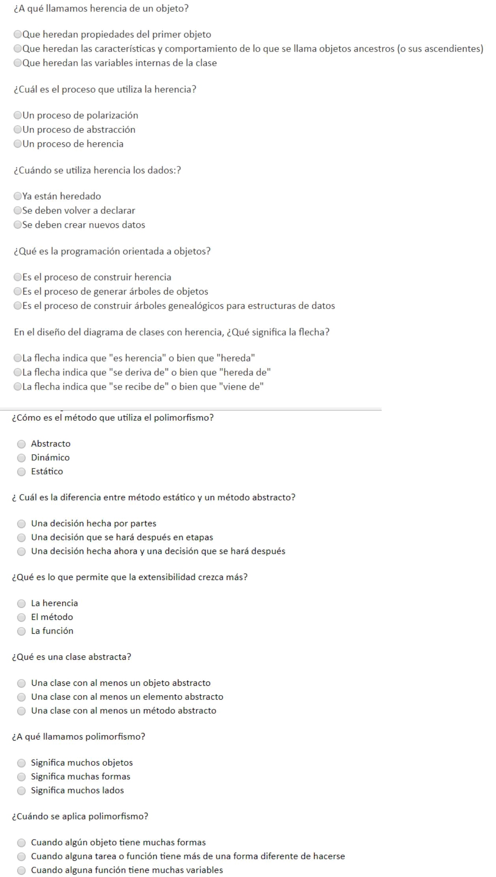

Ejercicio:

Elaborar un algoritmo que ofrezca un menú de opciones, mediante el cual se pueda escoger calcular el área y perímetro de las figuras geométricas: triángulo, cuadrado, rectángulo y círculo. Una vez seleccionada la opción, que permita solicitar y leer el nombre de la figura y los datos necesarios para calcular el área y el perímetro correspondiente; e imprimir el nombre de la figura el área y el perímetro.

Base x Altura
Area de triángulo = ────────────
2

Perímetro de triángulo = Lado A + Lado B + Lado C Area de cuadrado = Lado² Perímetro de cuadrado = 4 x Lado
Area de círculo = πr²
Perímetro de círculo = 2πr

Area de rectángulo = Base x Altura Perímetro de rectángulo = 2(Base + Altura)

Debe ofrecer el siguiente menú de opciones, donde está solicitando la opción deseada:

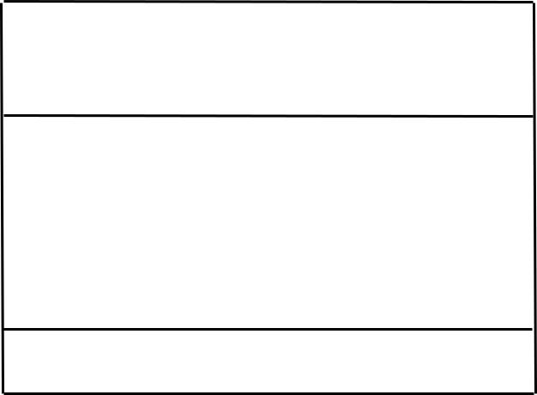
AREAS Y PERIMETROS DE
FIGURAS GEOMETRICAS

- TRIANGULO
- CUADRADO
- RECTANGULO
- CIRCULO
- FIN

ESCOGER OPCION:
Diagrama de clases

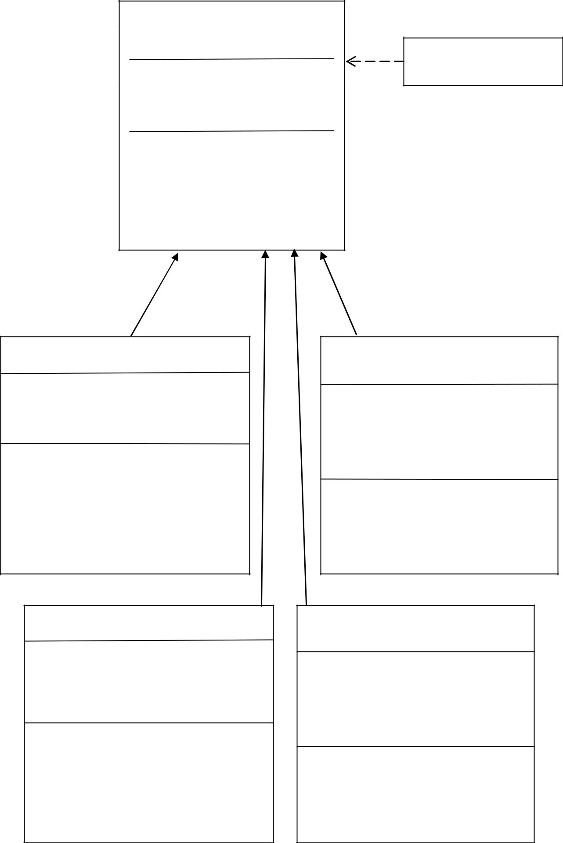
Figura4
{abstracta}

EjecutaFigura4
- nomFigura
- area

- perim

establecerNomFigura()
obtenerNomFigura()

*calcularArea()
*calcularPerim()
obtenerArea()
obtenerPerim()

Triangulo4 | Cuadrado4
baseTria
alturaTria
ladoA, ladoB, ladoC | ladoCuad

establecerBaseTria()
establecerAlturaTria()
^{establecerLadoA()} establecerLadoCuad()
establecerLadoB() _{calcularArea()}
establecerLadoC() _{calcularPerim()}
calcularArea()

calcularPerim()

Rectangulo4 Circulo4

baseRecta
alturaRecta radioCirc

establecerBaseRecta()
establecerAlturaRecta() establecerRadioCirc()
calcularArea() calcularArea()

calcularPerim() calcularPerim()

